T. P. Nº 9
SISTEMAS RECTA CIRCUNFERENCIA
Problema 1)Resuelva los siguientes sistemas de ecuaciones indicando si se trata de una recta tangente, secante o exterior a la circunferencia:

a) 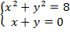 b) 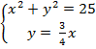

c)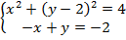 d) 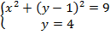

e) 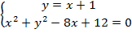 f) 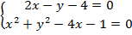

g) 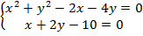 h)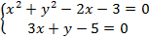

SISTEMAS DE DESIGUALDADES - APLICACIONES
Páginas del Stewart 6º Edición: 703 a 709
Problema 2) Dado el siguiente sistema de ecuaciones:
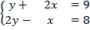 Se pide:
- Halle el conjunto solución indicando el método elegido.
- Grafique ambas rectas en un mismo sistema de ejes coordenados e indique el conjunto solución hallado en a) en dicha gráfica.

Problema 3) Resuelva gráficamente el siguiente sistema de desigualdades, determinando claramente su conjunto solución:
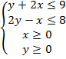

Problema 4) Compare los conjuntos solución hallados en los problemas 6) y 7) y analice sus diferencias.

Problema 5) Dado el siguiente sistema de desigualdades 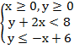Se pide:
a) Grafique el conjunto solución.
b) Determine las coordenadas de todos los vértices del área que representa dicho conjunto.
c) Ubique en el gráfico realizado los puntos: e indique para cada uno de ellos, si pertenece o no al conjunto solución, justificando adecuadamente.

Problema 6)Se tiene el siguiente sistema de desigualdades 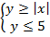
Se pide:
a) Grafique el conjunto solución.
b) Determine las coordenadas de todos los vértices del área que representa dicho conjunto.
c) Ubique en el gráfico realizado los puntos: e indique para cada uno de ellos, si pertenece o no al conjunto solución, justificando adecuadamente.

